Ejecucion de csv, json xlsx en Google Colab
- Csv
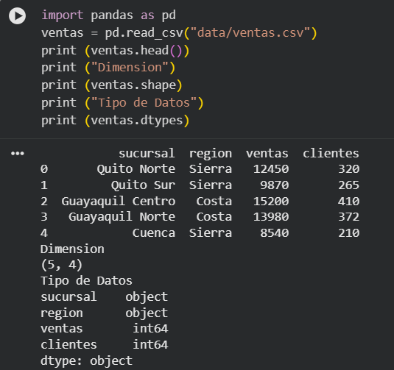
Imagen1. Ejecución del archivo leer_csv.py y sus respectivos resultados
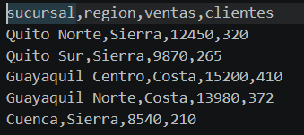
Imagen2. Visualización del archivo en crudo de ventas.csv bloc de notas
- Json
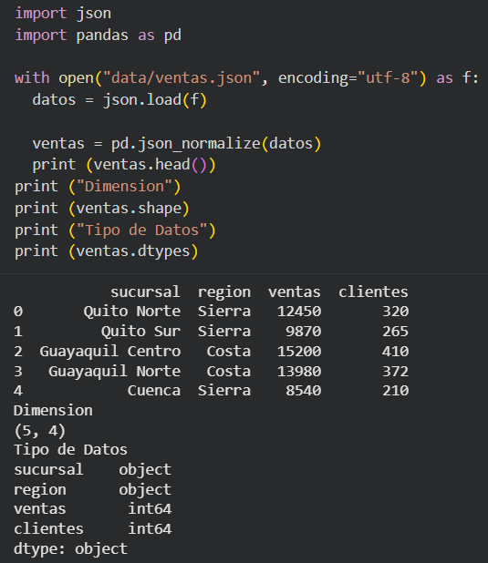
Imagen3. Ejecución del archivo leer_json.py y sus respectivos resultados
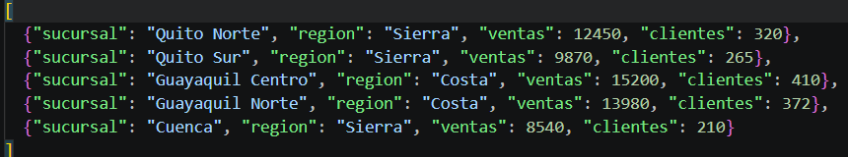
Imagen4. Visualización del archivo en crudo de ventas.json bloc de notas

- Xlsx
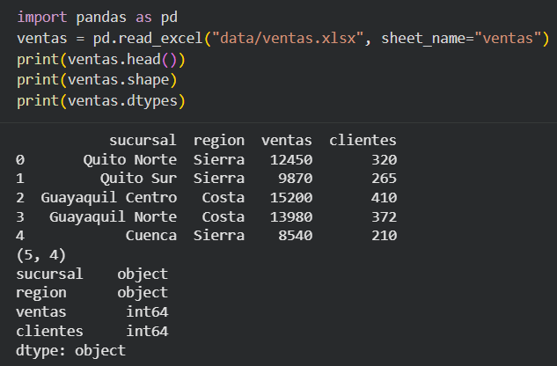
Imagen5. Ejecución del archivo leer_json.py y sus respectivos resultados
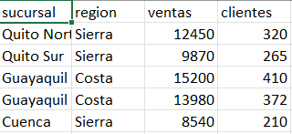
Imagen6. Visualización del archivo en crudo de ventas.xlsx exel

Ejecucion de csv, json xlsx en Posit Cloud
- Csv
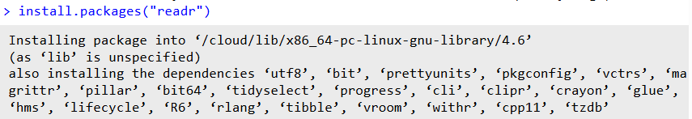
Imagen7. Instalacion del packete readr en Posit Cloud
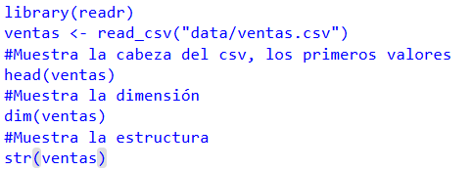
Imagen8. Codigo para la visualización de los datos en Posit Cloud con el archivo leer_csv.R
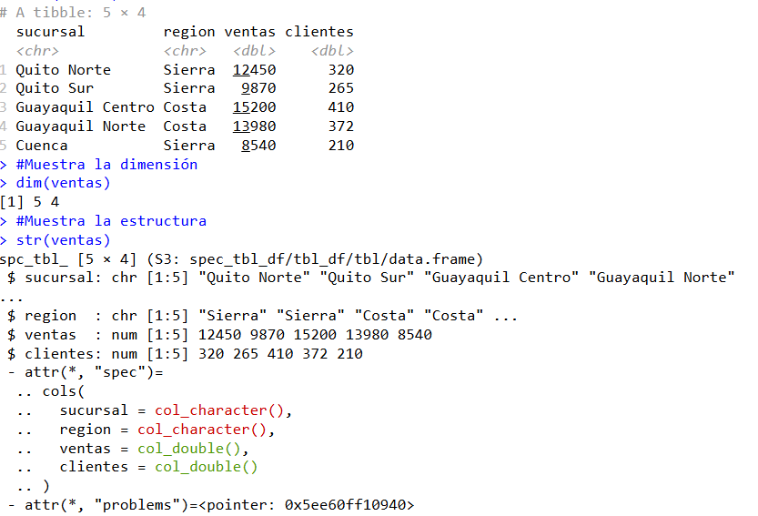
Imagen9. Visualizacion de la información en Posit Cloud usando ventas.csv
- Json
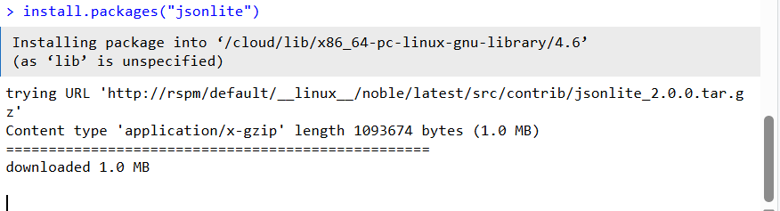
Imagen10 Instalacion del packete jsonlite en Posit Cloud
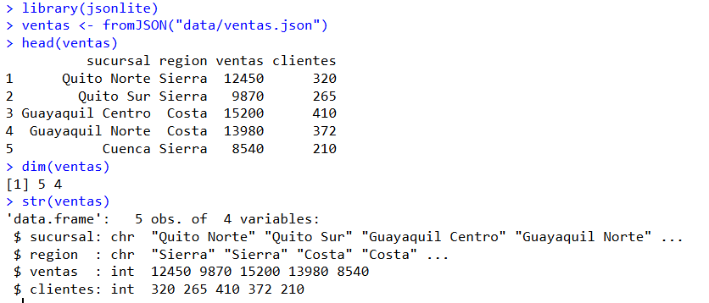
Imagen11. Codigo y Visualizacion de datos en del archivo leer_json.R
- Xlsx
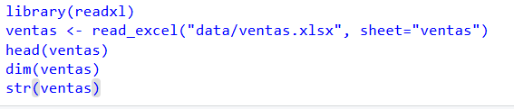
Imagen12. Instalacion del packete readxl y ejecución de inspección.R en Posit Cloud

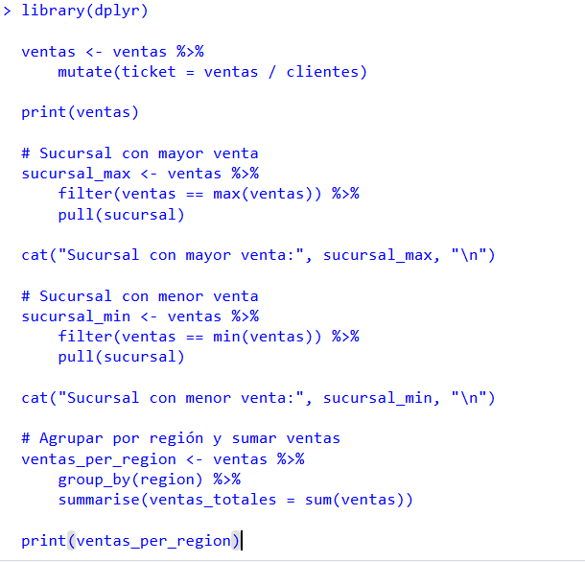
Imagen 13. Ejecucion del archivo inspección.R en posit cloud
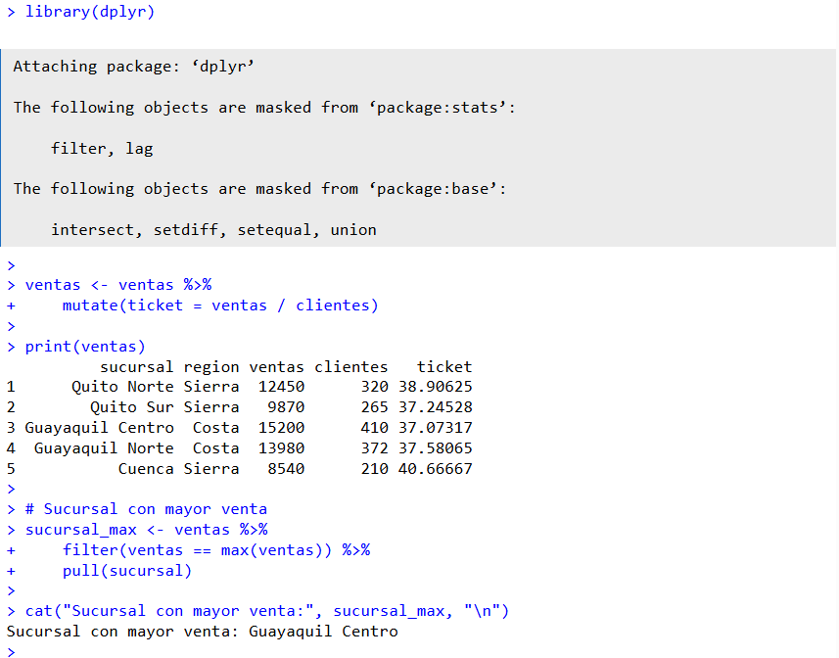
Imagen 14.Resultados del código inspección.R parte1
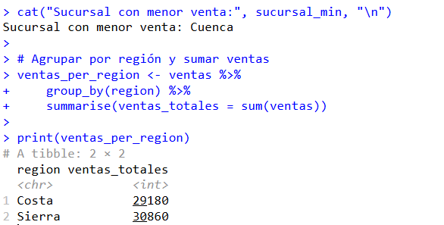
Imagen 15. Resultados del código inspección.R parte2

